INFORME DE REGISTRO
FOTOGRAFICO Y DOCUMENTAL

Entidad | SERVICIUDAD ESP |  |  |  | Fecha | 30/03/2020
RESPONSABLE | HARRISON GONZALEZ SANTA – JULIAN VARGAS ARENAS
Teléfono | 3217260219 | E-mail | jefesistemas@serviciudad.gov.co
Enlace PMU
Teléfono |  | E-mail
Dirección | Av. Simón Bolívar Nro 36-44 Centro Administrativo Municipal CAM Piso 1 |  |  | Teléfono |  |  | 3320857

- DESCRIPCIÓN DE LAS EVIDENCIAS.
- Se realiza la configuración de VPN para permitir que los funcionarios accedan desde la casa por escritorio remoto.

- REGISTRO FOTOGRAFICO
2.1 ACTIVIDAD Nro 1:
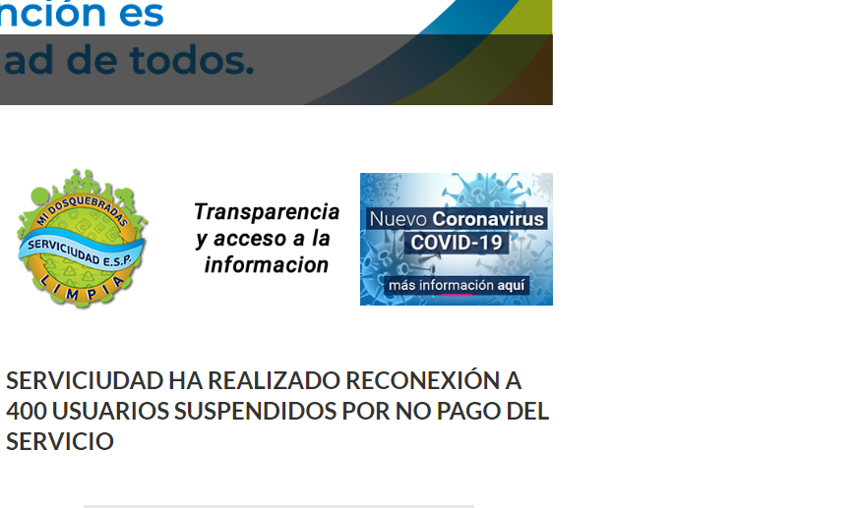 | 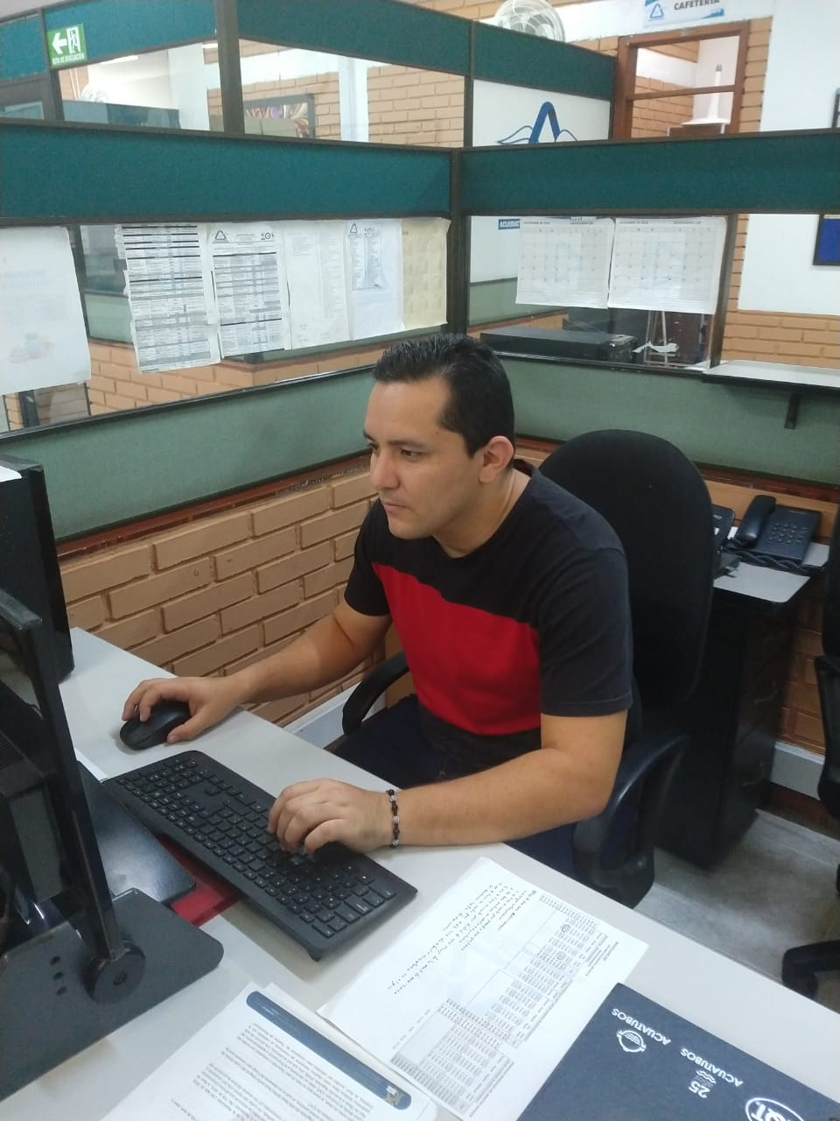
Foto No 1: Insercion de botón “nuevo coronavirus covid-19” en la pagina web Serviciudad.gov.co | Foto No 2: Instalación de VPN y configuración de escritorio remoto oficina de AUXILIAR CONTABILIDAD
Foto No 3: | Foto No 4:
Foto No 5:

- ANEXOS: DOCUMENTOS
3.1 Anexo Nro 1:

